Kaži i napiši u svesci šta radi (čime se bavi): ARHITEKTA, APOTEKAR, ASTRONAUT, BALERINA, BOKSER, BUBNJAR, DIRIGENT, FRIZER, GITARISTA, KOŠARKAŠ, MAĐIONIČAR, PEVAČ, PILOT, NOVINAR, SUDIJA, VATROGASAC, ZUBAR, ŽELEZNIČAR, STJUARDESA, NAUČNIK, MANEKENKA, GLUMAC, KONOBAR, ZIDAR.
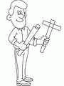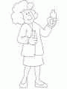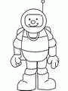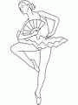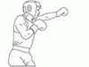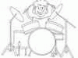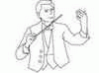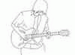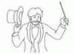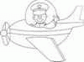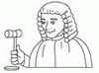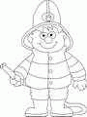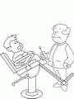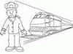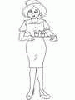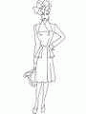
Kaži i napiši u svesci šta radi (čime se bavi): ARHITEKTA, APOTEKAR, ASTRONAUT, BALERINA, BOKSER, BUBNJAR, DIRIGENT, FRIZER, GITARISTA, KOŠARKAŠ, MAĐIONIČAR, PEVAČ, PILOT, NOVINAR, SUDIJA, VATROGASAC, ZUBAR, ŽELEZNIČAR, STJUARDESA, NAUČNIK, MANEKENKA, GLUMAC, KONOBAR, ZIDAR.

